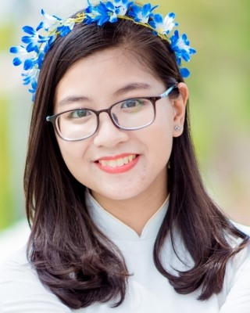
41
/7, đường số 3, phường 9,
quận Gò Vấp, TP.HCM
E-mail
:

thaonguyen.votono@gmail.com
Điện thoại
:

0933612007
HỌC VẤN
Dược Sỹ Đại Học hệ chính quy
10
/2012 —
9/2017
Võ Thảo Nguyên
Đại học Tây Đô
Xếp loại: Khá - GPA: 7.83/10
Đề tài khóa luận tốt nghiệp - chuyên môn Dược Lâm Sàng
Các chứng chỉ liên quan
Chứng chỉ Anh văn B
Chứng chỉ Tin học B
Chứng chỉ Kĩ năng mềm
Chứng chỉ Kĩ năng nghề nghiệp - Dược Lâm Sàng

- Mong muốn tìm được công việc ổn định với mức lương phù hợp, xứng đáng với vị trí và năng lực của bản thân.
MỤC TIÊU NGHỀ NGHIỆP
- Mong muốn từ những kiến thức chuyên môn đã được học có thể phát triển bản thân và có cơ hội thăng tiến trong công việc tại một công ty dược phẩm.
- Mong muốn có cơ hội học hỏi nâng cao kinh nghiệm chuyên môn.
- Cống hiến khả năng làm việc để góp phần cho lợi ích sức khỏe của người tiêu dùng và cộng đồng.

Nhà thuốc tư nhân 1/2017 — 7/2017
KINH NGHIỆM
LÀM VIỆC
Nhân viên
-Nhân viên bán hàng và tư vấn sử dụng thuốc
- Thực hiện các công việc tại nhà thuốc
- Dự trù, làm giá và kiểm kê hàng hóa
- Làm việc với cường độ cao và đòi hỏi chính xác

Global Volunteers 12/2017 — 2/2018
Tình nguyện viên
- Tham gia tổ chức phi chính phủ Global Volunteers.
- Là tình nguyện viên cho dự án Women Empowerment tại Surabaya, Indonesia.
- Dự án về bảo vệ quyền lợi, nâng cao nhận thức và năng lực cho phụ nữ tại Surabaya.
-Tìm hiểu văn hóa, con người Indonesia và trao đổi, giới thiệu văn hóa Việt Nam
NGOẠI NGỮ
NĂNG LỰC
Anh văn - Chứng chỉ B loại Giỏi
Nghe - Tốt
Nói - Tốt
Đọc - Tốt
Viết - Khá

TIN HỌC
Chứng chỉ B tin học
MS Word - Tốt
MS Excel - Khá
MS Power Point - Tốt
KỸ NĂNG
Giải quyết vấn đề
Quản lý thời gian 1
Quản lý stress
Học hiệu quả
Kỹ năng làm việc độc lập
Kỹ năng làm việc nhóm
Khả năng lắng nghe và quan sát
Sở thích:
SỞ THÍCH

Đọc sách
Yoga
Du lịch
2

